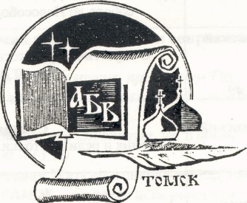

Администрация Томской области
Томская митрополия Русской Православной Церкви
Совет ректоров вузов города Томска
Томский Областной Институт ПКиПРО
_____________________________________________________________________

ПРЕСС-РЕЛИЗ
Дней славянской письменности и культуры в Томске, XXVI Духовно-исторических чтений памяти святых первоучителей Кирилла и Мефодия. Время проведения:17-24 мая 2016 года.
Тема чтений:
«Традиция и новации: культура, общество, личность»
____________________________________________________________________

Ежегодные Дни славянской письменности и культуры в Томске,
Духовно-исторические чтения памяти святых первоучителей Кирилла и Мефодия, по своему статусу, составу участников и разнообразию проектов являются уникальным событием, проходящим в Сибири уже 26-ой год подряд.
Традиционно в Томске и Томской области майские дни перед чествованием просветителей словенских Кирилла и Мефодия посвящаются обсуждению самых актуальных общественно-политических , духовно-нравственных, культурно-исторических вопросов современного Российского общества.
Не исключением станет и 2016 год.

Участие в предстоящих Чтениях примут представители Администрации Томской области, члены «Общественной палаты» Томской области, духовенство храмов Томской митрополии, преподаватели и студенты Томских вузов, педагоги и учащиеся общеобразовательных школ, а также специально приглашённые на Чтения известные региональные и московские гости .

Многодневная областная и городская программа предстоящих Чтений, будет в этом году особенно насыщенна и разнообразна. Она будет включать в себя пленарные и итоговые заседания, крупные культурные городские и областные мероприятия, конференции и секции, областные конкурсы и олимпиады, выставки и форумы. Более трёхсот мероприятий.

Отличительной особенностью Томских Чтений всегда считалась представительность его гостей. Традиционно для участия в мероприятиях Чтений приглашаются государственные, церковные, общественные и культурные деятели, имеющие всероссийскую известность.

Все мероприятия Чтений будут широко освещаться в региональных и томских, светских и православных СМИ.
По завершению Чтений будут выпущен
итоговый сборник лучших материалов и статей.
________________________________________________________________________

Официальный сайт Чтений: http://chtenia.ru/ Справки: (8-3822) т. 511385
С уважением, Оргкомитет Чтений.

